«Математика – царица всех наук». Почему? За что этому предмету такое уважение? Попробуем подумать.
Где можно обойтись без математики? Вот строители, строят дом. Надо высчитать, сколько цемента, сколько кирпичей. Высоту, ширину. Проект составить. Вот портниха собирается шить платье. Обмеривает человека, составляет выкройку. Нужна ей математика? В магазине считают полученный товар, выручку. В банке считают деньги, имея дело с огромными суммами, с процентами. Даже в музыке, в поэзии приходится считать – ритм, размер, восьмые, четвертные, ямбы, хореи. Что уж говорить о таких сложных науках, как космос(ракеты, спутники), компьютерная техника, телевидение, радио! Конечно, ничего этого не изобрели бы без вычислений, без математики.
То есть математика – вся наша жизнь? Стоп! Но зачем высчитывать, мучаясь? Ломать голову? Ведь есть калькуляторы, те же компьютеры! Они мгновенно выдадут любой результат, любые цифры! Может, математика как предмет всё же устарела?
В одном фантастическом рассказе иностранного писателя было показано будущее, когда техника достигла такого развития, что людям вообще ничего не надо было делать, только нажимать кнопки. Были мыслящие роботы которые всё делали. А люди обленились и отупели, они только развлекались. И настал момент, когда техника вышла из строя. Наладить никто не мог, не умел. Люди постепенно вернулись к дикому состоянию. Да, наверное, мозг – такая вещь, которую надо совершенствовать, постоянно подпитывать знаниями, - для этого тоже нужна математика. Может быть и мы обленились, привыкли получать всё готовое? Конечно, нажимать кнопки(телевизора, калькулятора магнитофона!) проще. Мы получили много удобств с появлением всего этого, но, возможно, что-то и потеряли? Математика – это интересно. Рассказывали историю про женщину-математика Софью Ковалевскую. Девочка из дворянской семьи любила математику и даже ночью прятала под подушку сложный задачник(родители не одобряли её увлечения) В то время не принято было женщинам поступать в институт, но она поехала против воли родителей в Германию, в университет, и пришла к известному профессору. Он не хотел её брать и, чтобы отделаться, дал несколько им самим составленных задач, сказав, что если она решит, то возьмёт её к себе. Эти задачи не могли решить даже профессора. Девушка решила за двадцать минут. Софья Ковалевская закончила университет и стала знаменитым на весь мир математиком
Если человек способен преодолеть все преграды ради возможности заниматься каким-то делом, значит, он считает это дело интересным. Конечно, в жизни у каждого будет своё дело. Все не могут быть математиками. У людей разные характеры, таланты. Но, математика – это интересно, нужно и важно. Без математики нет развития, нет жизни. Математика нужна в строительстве, в химии, физике, астрономии, в банковском деле, в статистике, в бухгалтерии и просто в жизни(Ведь математика учит не только считать числа и цифры, а просчитывать свою жизнь, анализировать свои поступки и действия)
Без математики в нашей жизни действительно не обойтись!
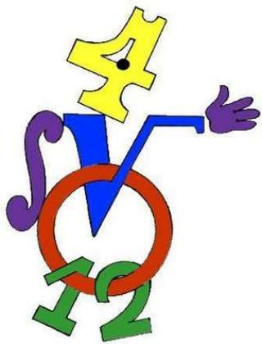

Применение математики в хлебопечении.
Аппетитный аромат свежевыпеченного хлеба подсказывает прохожему, что где-то рядом находится пекарня. Тут же воображение рисует пышущие жаром печи и обсыпанных мукой людей, месящих тесто.
Пекарь выпекает различные виды хлеба и полуфабрикаты для кондитерских изделий.
С того времени, как человек научился выпекать хлеб, технология его производства значительно изменилась, однако профессия пекаря по-прежнему осталась уважаемой и востребованной. Математика необходима пекарю, т.к. ему нужно рассчитать, сколько необходимо взять муки, чтобы получилось нужная масса теста для определенного количества хлеба, печенья, булочек, батонов и т.д.
Задача 1.
Определить, сколько килограммов сухарей с влажностью 15% можно получить из 255 кг хлеба с влажностью 45%?
Решение:
1) В 255 кг хлеба с влажностью 45% сухого вещества 55%.
255 х 0,55 = 140,25(кг) - масса сухого вещества в хлебе.
2) В сухарях с влажностью 15% сухого вещества 85%.
140,25 : 0,85 = 165(кг) - масса сухарей.
Ответ: 165 кг сухарей.
Задача 2.
Два крестьянина расположились у лесной опушки перекусить. В это время к ним подошел путник и попросил поделиться завтраком, пообещав уплатить, что следует. Те согласились и достали свой скудный завтрак: у одного крестьянина было 2 хлебца, а у другого такой же один. Все втроем закусили, причем ели поровну. Уходя, путник уплатил за свою долю 5 копеек. Как крестьяне должны разделить эти деньги между собой?
Решение:
Трое съели 3 хлебца. Следовательно, каждый съел по 1 хлебцу. Поэтому тот крестьянин, у которого был 1 хлебец, не получает ничего, а все 5 копеек должны достаться другому крестьянину, у которого было 2 хлебца.
Применение математики в медицине
Задача 1.
В больницу привезли лекарства. Их должно хватить на три месяца. Педиатрическому отделению выдали 30% лекарств, травматологическому – 45%, а инфекционному отделению 1240 упаковок лекарства. Сколько было всего лекарства. И сколько упаковок необходимо каждому из отделений на месяц?
Решение:
Инфекционному отделению дали 100%-30%-45%=25% лекарств.
Составим пропорцию.
х – 100%
1260 – 25%
Тогда х=1260*100/25=1260*4=5040 упаковок.
Получим, что за один месяц педиатрии потребуется: 5040*0,3/3=504 упаковки.
А травматологическому – потребуется 5040*0,45/3=756 упаковок.
Инфекционному – 1260/3=420 упаковок.
Ответ. 504, 756, 420 упаковок.
Применение математики в промышленности.
Задача.
Технология изготовления дискет состоит из четырех этапов. На каждом из них увеличивается содержание кремния на определенное число процентов по отношению к результату предыдущего этапа: на первом этапе - на 25%, на втором этапе - на 20%, на третьем этапе - на 10%, на четвертом этапе - на 8%. На сколько процентов в результате увеличится содержание кремния?
Решение:
Пусть X - первоначальное содержание кремния.
После 1 этапа - 1,25Х
После 2 этапа - 1,2 х 1,25Х = 1,5Х
После 3 этапа - 1,1 х 1,5Х = 1,65Х
После 4 этапа -1,08 х 1,65Х = 1,782Х (1,782-1,0) х100%=78,2%
Ответ: содержание кремния увеличилось на 78,2%.
Задача 3.
На лесопильном заводе машина отпиливает каждую минуту от бревна кусок длиной в одну десятую аршина. За сколько минут такая машина распилит бревно длиной в 1 аршин?
Решение:
За 9 минут, так как работа заканчивается после того, как отпилен девятый кусок.
Ответ: 9 минут.
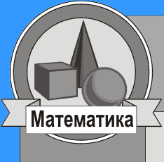
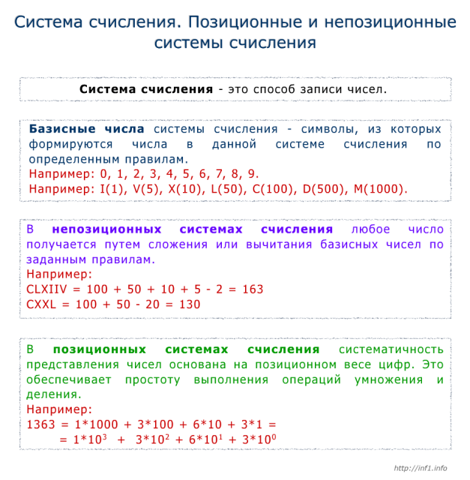 Система счисления – это способ записи чисел. Обычно, числа записываются с помощью специальных знаков – цифр (хотя и не всегда). Если вы никогда не изучали данный вопрос, то, по крайней мере, вам должны быть известны две системы счисления – это арабская и римская. В первой используются цифры 0, 1, 2, 3, 4, 5, 6, 7, 8, 9 и это позиционная система счисления. А во второй – I, V, X, L, C, D, M и это непозиционная система счисления. В позиционных системах счисления количество, обозначаемое цифрой в числе, зависит от ее позиции, а в непозиционных – нет. Например: 11 – здесь первая единица обозначает десять, а вторая – 1.II – здесь обе единицы обозначают единицу. 345, 259, 521 – здесь цифра 5 в первом случае обозначает 5, во втором – 50, а в третьем – 500. XXV, XVI, VII – здесь, где бы ни стояла цифра V, она везде обозначает пять единиц. Другими словами, величина, обозначаемая знаком V, не зависит от его позиции.
Перевод целого числа из десятичной
системы счисления в двоичную

Соответствие двоичного числа шестнадцатеричному

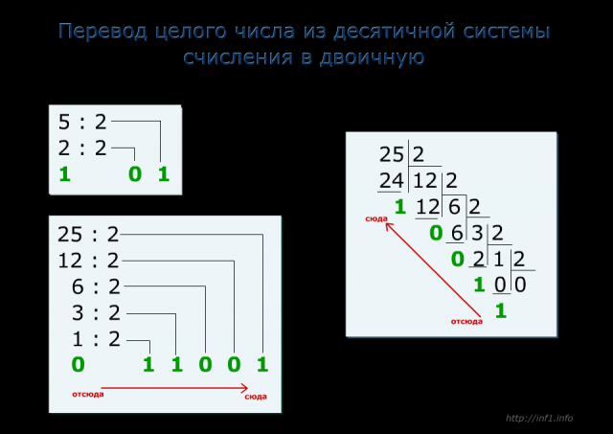
Двоичная система счисления – это язык вычислительной техники. Каждая цифра должна быть как-то представлена на физическом носителе. Если это десятичная система, то придется создать такое устройство, которое может быть в десяти состояниях. Это сложно. Проще изготовить физический элемент, который может быть лишь в двух состояниях: есть ток или нет тока.

